ACTIVIDAD EN CLASES

UNIDAD 7 "MARÍA, MADRE DE JESÚS Y DE TODOS LOS HIJOS DE DIOS"

OFV: Descubrir que la familia, la comunidad escolar y los amigos son instancias para amar y crecer de acuerdo a la invitación que nos hace el Señor Jesús, el Hijo Amado del Padre Dios.
CMO La familia y la comunidad escolar, lugares privilegiados para amar y ser amados.
TEMA: María está llena de amor
ACTIVIDAD: Realizar las actividades de la pagina 92 – 93 - 95 – y 98 en el nº 4 del texto de estudio.

- Pega los recortables en el recuadro que corresponde. 1 punto cada uno
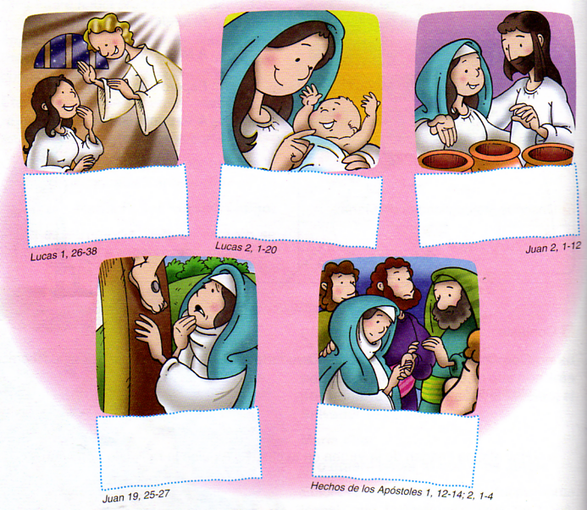

- Dibuja y colorea la escena de la vida de María que mas te gusta. 2 puntos

- Escribe una oración a la Virgen María para que te ayude a amar y servir como ella: 3 puntos.

- Ordena los casilleros en el recuadro de abajo y armaras una frase. 2 puntos

CRIS | NOS | SEÑA | RÍA | SER | A | EN | NOS | BUE | TIA | MA | NOS

- Arma el vitral con la imagen de María recortan las zonas 1, 2,3 que están en color blanco y pegan por detrás de la hojas papel lustre con los colores que corresponden.

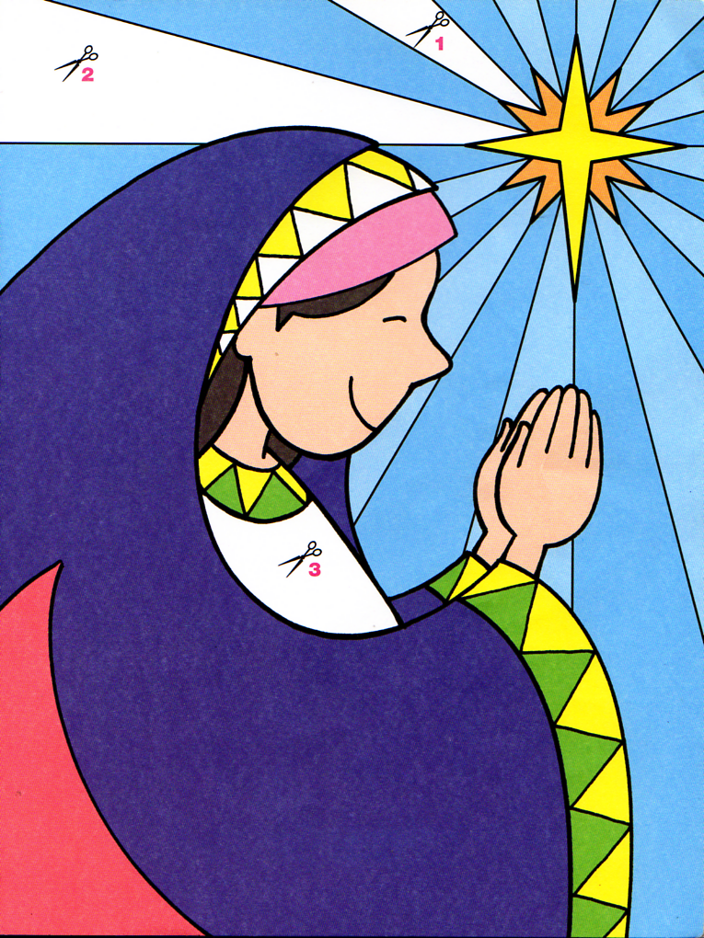

- _____________________________________________________________________________________

La Anunciación | Nacimiento de Jesús | Las bodas de Caná | Muerte de Jesús | Entre los apóstoles

